Общественный совет при Департаменте Росгидромета по ПФО

Протокол № 2
г. Н. Новгород 24 апреля 2019 г.

Выездное заседание с участием преподавателей и школьников МБОУ средняя школа № 2 поселка городского типа Тумботино Павловского муниципального района Нижегородской области в форме Открытого урока для членов Школьного лесничества «Росток»

В заседании приняли участие члены Общественного совета:

Блинов Виктор Георгиевич
Созонтьева Татьяна Сергеевна
Соколов Николай Георгиевич

Приглашенные:
Соколов Владимир Владимирович – начальник Департамента Росгидромета по ПФО
Табанаков Юрий Николаевич - председатель Павловского отделения ВООП
представители администрации Павловского района
преподавательский состав МБОУ средняя школа № 2
школьники 6-8 классов

Повестка заседания Общественного совета:
- Мероприятия, посвященные 185-летию образования гидрометеорологической службы России;
- современные знания о климате;
-общероссийские и нижегородские проекты по вопросам охраны природы.

Слушали: Соколов В. В. – начальника Департамента Росгидромета по ПФО; Блинова В.Г. – председателя Общественного совета при Департаменте Росгидромета по ПФО, Созонтьеву Т.С. – заместителя председателя Общественного совета

Решили отметить положительную инициативу Департамента Росгидромета по ПФО и Нижегородского отделения Общероссийской общественной организации «Российское гидрометеорологическое общество» по проведению открытого урока для членов Школьного лесничества «Росток» по представлению в доступной и популярной форме информации об основных задачах, решаемых в стране в области гидрометеорологии и изменений климата, охраны природы и их связей с лесоохраной деятельностью.

Рекомендовать Департаменту Росгидромета по ПФО- продолжить взаимодействие с преподавательским составом МБОУ средняя школа № 2 по вопросам расширения использования данных гидрометеорологических наблюдений и исследований при проведении образовательной работы и организации мероприятий в области охраны окружающей среды.

Председатель Общественного совета при Департаменте Росгидромета по ПФО | 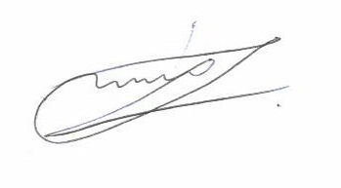 | В.Г. Блинов

